Technická specifikace – Dodávka kuchyňského vybavení pro Sociální služby města Třince
(Všechny obrázky jsou pouze ilustrační)

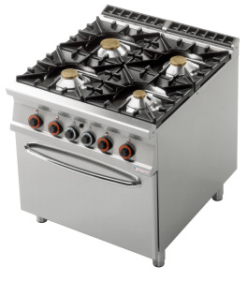
Domov Sosna, Habrová 302, Třinec:
Plynový sporák s elektrickou troubou– 2 ks
- 4 hořáky
- příkon trouby 7 kW, tolerance 0,5 kW
- výkon trouby 8,5 kW, tolerance 0,5 kW
- rozměry: 800x900x900 mm (šxhxv) tolerance 50 mm
- rozměr komory pro GN 2/1
- plynulá regulace teploty v rozmezí 50°C až 300 °C, tolerance 20°C
- hořáky s věčným plamínkem
- materiál provedení nerez
- dvířka trouby celonerezová
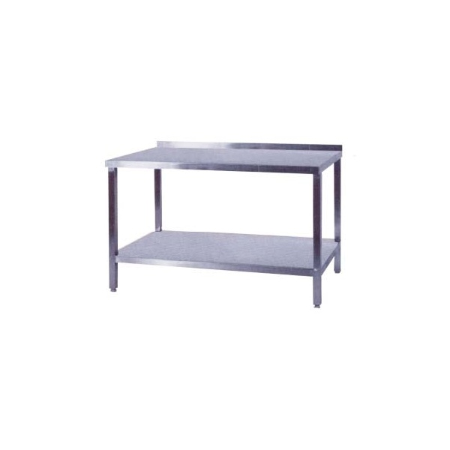

Stůl nerez se spodní policí – 1 ks
- rozměry: 1900x800x850 mm (dxhxv)
- 1 police nerez plech + zadní lem – výška horní pracovní desky 850 mm + lem 30 mm.
- spodní police ve výšce 190 mm od podlahy (horní hrana), plná, opatřena podélnými výztuhami
- nastavitelné nožičky

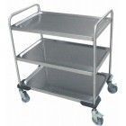
Vozík servírovací A – 1 ks
- svařovaný
- nerez 3 police
- otočná pojezdová kola průměru min. 125 mm
- dvě kola s brzdou
- prolisovaná plocha plat
- bez ohrádky
- nosnost vozíku je cca 50 kg na 1 plato.
- rozměr police (plata): šířka 830 mm, hloubka 550 mm, tolerance 50 mm
- výška vozíku 900 mm (měřeno u „držadla“), tolerance 50 mm.

Vozík servírovací B – 1 ks
- svařovaný
- nerez 3 police
- otočná pojezdová kola průměru min. 125 mm
- dvě kola s brzdou
- prolisovaná plocha plat
- bez ohrádky
- nosnost vozíku je cca 50 kg na 1 plato.
- rozměr police (plata): šířka 950 mm, hloubka 600 mm, tolerance
50 mm
- výška vozíku 970 mm (měřeno u „držadla“), tolerance 50 mm.
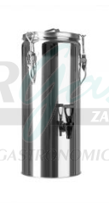
Termos na nápoje – 6 ks
- nerez
- vložka nerezová
- víko včetně těsnící gumy
- ventil na vyrovnání tlaku
- objem 10 l
- rozměry: průměr 270 mm, výška 580 mm, tolerance 60 mm
- výpustný kohout plast

